2004-2005学年度第一学期编译原理期末试题(A)
专业： 姓名： 学号： a

- 单项选择、填空题（25分）
      - 编译器按功能可粗略划分为 、 两部分，这两部分可细分为词法分析、语法分析、语义分析、中间代码生成、代码优化、代码生成6个阶段。这6个阶段从实现角度，又可组合为 、 两个部分（4分）

      - 下列正规表达式中 与(a | b)(c* | d)*等价（4分）
A．(a | b)c* | (a | b)d* B．(a | b)c* | (a | b)d
C．a(c | d)* | b(c | d)* D．(a | b)c | (a | b)d

      - 对一个上下文无关文法，如果它是非二义性的， 是错误的（3分）
A．对任一句子，必定存在唯一语法树
B．对任一句子，必定存在唯一推导
C．对任一句子，必定存在唯一最左推导
D．对任一句子，必定存在唯一最右推导

      - 对下面文法，符号串 不是它的句型（3分）
S→aAb
A→BcA | B
B→d | ε
A．adBb B．adccb
C．adcBcAb D．adcdcdb

      - 对下面文法， 不是活前缀bdbR的有效项目（4分）
S→bRST | bR
R→dSa | e
T→fRa | f
A．S→bR·ST B．S→·bR
C．S→·bRST D．R→·dSa

      - 对下面文法用LR方法进行分析，可能出现的格局（某时刻分析栈和输入缓冲中符号，不考虑状态）是 （4分）
S→aABe
A→Abc | b
B→d
A．(aAA, cde$) B．(aA, bcde$)
C. (aAbcd, e$) D．(Abc, de$)

      - 对下面文法用算符优先方法进行分析，可能在分析栈栈顶形成的句柄的种类为 种（3分）
S→SaF | F
F→FbP | P
P→c
A．1 B．2
C. 3 D．4
- （10分）给出可接受下列语言的有限自动机
      - 不包含子序列101的所有0、1串（4分）

      - 能被5整除的所有二进制串（6分）

- （10分）为下列语言设计无二义性的上下文无关文法
      - L = { 1^{2n+1}0^{n+1} | n≥0 }（4分）

      - 某程序设计语言的表达式，由运算符θ₁、θ₂、θ₃、θ₄、标识符、(和)组成，θ₁、θ₂的优先级低于θ₃、θ₄，相同优先级的运算顺序，θ₁、θ₂为左结合，θ₃、θ₄为右结合，括号内的部分优先进行运算（6分）

- 构造下面函数qsort的类型表达式（其中comp为函数指针类型）（6分）
int qsort(char *base, int n, int size,
int (*comp)(char *, char *));

- 消除下面文法的左递归（7分）
S→Sa | Ab | b | c
A→Bc | a
B→Sb | b

- （10分）对于下面程序
program main(input, output);
i : integer;
B : array [1..2] of integer;
procedure p(x);
begin
i := 1; x := x + 2; B[i] := 10;
i := 2; x := x + 2;
end;
begin
B[1] := 1; B[2] := 2; i := 1; p(B[i]);
end.
对下列参数传递方式，分析程序运行过程，给出B[1]、B[2]的最终结果。
      - 传值方式（4分）

      - 传名方式（6分）

- 将下面NFA转换为DFA（10分）
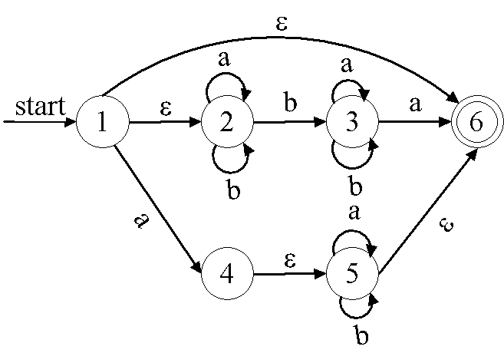

- 对下面的三地址码程序，划分基本块，画出流图，并对它进行尽可能多的优化（8分）
i := 1
j := 10
read k
L: x := k * i
y := j * i
z := x * y
write j
i := i + 1
if i < 100 goto L



- 证明下面文法是LR(1)文法，但不是LALR(1)文法（14分）
S→aAD | aBe | bBS | bAe
A→g
B→g
D→d | ε

